Титульный слайд
Вопрос по выбору посвящен квантовым вычислениям и их реализации в квантовых компьютерах на ионных ловушках. Я заинтересовался этой темой, потому что сейчас тема квантовых компьютеров очень популярна в связи с перспективой их применения в криптографии и математическом моделировании. Как оказалось, квантовые компьютеры имеют под своей сущностью массу физических явлений. Существует множество реализаций квантовых компьютером и реализация на ионных ловушках лишь одна их них. Конкретно выбор реализации на ионной ловушке был выбрал потому, что он имеет наиболее близкую к нашему курсу физику,а также реализация на ионной ловушке сейчас наиболее актуальна: технология ловушек для ионов значительно лучше справляется с проблемами при создании квантовых компьютером.
(контролируемо запутать большое количество кубитов, управлять ими. а также ловушки легче создавать и эксплуатировать и реализация намного дешевле.)
(Так, существуют кубиты на фотонах, сверхпроводниках, оптических резонаторах, да и в целом на любых квантовых объектах, обладающих определенными свойствами.)
Оглавление
Для начала обозначим ключевые моменты, которые требуются для реализации кубита:
1) Выбрать квантовый объект с двумя состояниями и обладающий определенными свойствами (Находится в суперпозиции своего состояния до момента измерения, запутывается с другими объектами для создания квантовых систем)
2) Реализовать действия для кубитом (управление его состоянием, стабилизацию, измерение состояния)
Поэтому содержание вопроса по выбору следующие:
1) Введение в квантовые вычисления (кубиты имеют особую математику, а операции над битам не подходят к кубитам)
2) Принцип работы ионной ловушки (что включает в себя захват ионов, их охлаждение и …)
3) И в конце рассмотрим как управлять кубитом нам ионной ловушке (инициализация начального состояния, измерение состояния и т. п.)

Введение в квантовые вычисления
У классического бита и квантового бита есть несколько ключевых отличий:

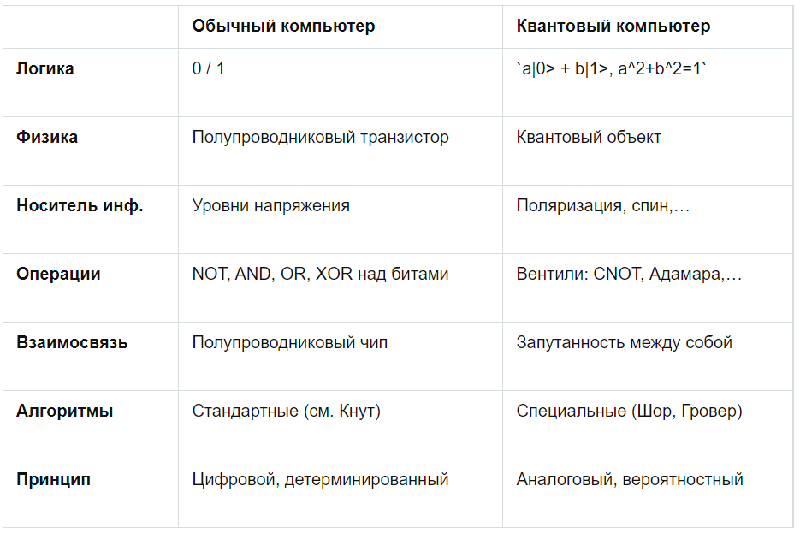
1) Физика: у классического бита реализация через полупроводниковые приборы (такие как биполярный и полевой транзисторы)
У квантового это квантовый объект с двумя выбранными состояниями.
2) Логика состояния: У классического есть 2а состояния: 0 и 1 (напряжение..)
У квантового: мы имеем дело с двумерным комплексным пространством C^2. Его базисные векторы состояний обозначаются как |0> и |1> (это так называемые кет-векторы). Они аналогичны состояниям 0 и 1 классического бита-триггера, хотя, конечно, это сравнение неформальное
И еще несколько различий, о которых поговорим позже.
((
Рассмотрим реализацию классического бита:существуют триггеры – это электронные устройства, способные долго находиться в одном из двух устойчивых состояний и чередовать их под воздействием внешних сигналов. Они преимущественно изготовляются из полупроводниковых приборов (такие как биполярный и полевой транзисторы). Состояния триггеров условно обозначаются как 0 и 1. Они сохраняются после прекращения действия переключающего сигнала, что позволяет их использовать как элементы памяти. Их состояния легко опознаются по значению выходного напряжения. При этом надо отметить, что состояние триггера не меняется после измерения выходного напряжения. Итак, особенность классического бита (или, что то же самое, триггера) состоит в том, что он может быть строго в двух состояниях, эти состояния устойчивы и не меняются после измерения (последнее свойство крайне важно, и это мы рассмотрим дальше)
))

Давайте рассмотрим детальнее реализацию кубита:
Сперва нужно разобраться с тем, что такое пространство состояний. В квантовой механике с каждой изолированной физической системой связывается комлексное векторное пространство (со скалярным произведением также требуется полноты относительно метрики, порожденной скалярным произведением). Оно в общем случае может быть бесконечномерным, однако говоря о кубите, мы имеем дело с двумерным комплексным пространством C^2. Его базисные векторы состояний обозначаются как |0> и |1> (это так называемые кет-векторы). Заметим, что произвольный вектор из пространства состояний является линейной комбинацией базисных кет-векторов. Здесь проявляется первое отличие кубита от классического бита – кубит находится в суперпозиции двух состояний и формально принимает бесконечное число значений. Однако во время измерения кубит переходит только в одно из двух состояний- |0> или |1> и мы не можем измерить значений коэффициентов. Тем не менее, измеряя один и тот же кубит много раз, мы можем оценить квадраты модулей этих коэффициентов, поскольку они равны вероятностям перейти в соответствующее состояние (а сами коэффициенты это амплитуды вероятностей). Отсюда кстати, получается условие нормировки. После измерения, состояние кубита переходит в фиксированное состояние (ситуация, аналогичная коту Шреддингера). Это значит, что процесс измерения влияет на состояние кубита, в отличие от классического бита. Как будет далее, квантовые системы очень неустойчивы и требуют ресурсов для поддержания кубита в суперпозиции. Это также отличает классический бит от кубита.
Геометрическая интерпретация состояния кубита получается из условия нормировки. Множитель с гамма можно игнорировать, так как он не приводит к наблюдаемым эффектам.
Тогда мы получаем вектор состояния, зависящий от двух параметров, конец которого заметает единичную сферу Блоха.
Классический бит и квантовый (картинка)
На данных картинках вы можете видеть геометрическую интерпретацию квантового бита:
Пример физической реализации двухуровненой модели кубита – атом с электронном в основном и первым возбужденном состояниями (эту роль может выполнять любой квантовый объект : атомы, молекулы и др., а за 2а состояния может выступать: поляризация, спин и т.д). Облучая атом энергией в течении некоторого времени, можно перевести электрон из состояния 0 в состояние 1. Оказывается, что если сократить время облучения, то можно оставить электрон в суперпозиции этих двух состояний. Таким образом имеем атомную реализации кубита.
Захват ионов. Принцип работы ионной ловушки. Общие сведения

Задача: нам нужно контролировать спиновые состояния. Небольшое количество ионизированных атомов удерживается в электромагнитной ловушке, после чего они охлаждаются до температуры, при которой кинетическая энергия становится малой по сравнению со спиновыми энергиями.
(Включая внешнее резонансное магнитное поле, можно селективно воздействовать на
некоторую пару состояний.)
Поговорим про теоретическую часть ионной ловушки:

Заряженная частица, такая как ион, ощущает силу электрического поля. Как следствие теоремы Эрншоу, невозможно ограничить ион в электростатическом поле. Однако есть различные способы обойти эту теорему, используя осциллирующее электрическое полей (ловушка Пола).
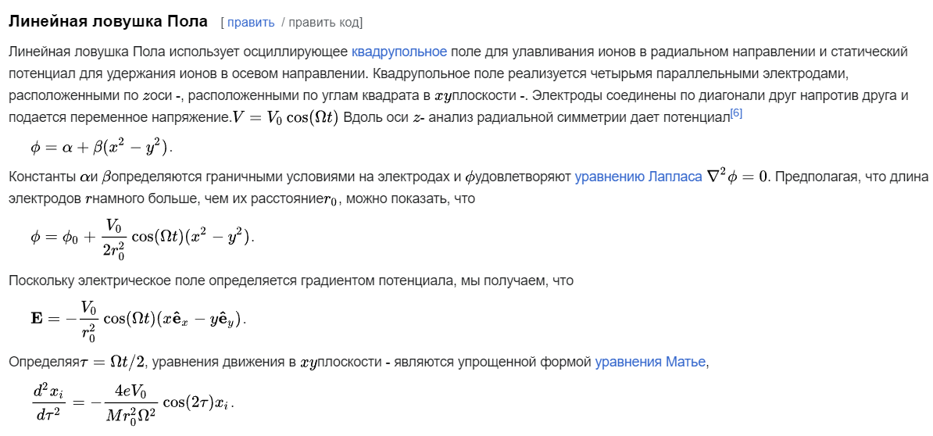

В последнем случае общий анализ начинается с наблюдения за тем, как ион с зарядом e массой M ведет себя в переменном электрическом поле E=E_cos(омега * t). Cила, действующая на ион, определяется F=eE $, поэтому по второму закону Ньютона мы имеем:

M r’’ = eE_0 cos (Omega t) .

Предполагая, что ион имеет нулевую начальную скорость, два последовательных интегрирования дают скорость и смещение как
r’ = (eE_0) / (M * Omega) * sin (Omega * t),
r = r_0 - (eE_0) / (M * Omega^2) * cos (Omega * t),

(где r_0 - константа интегрирования). Таким образом, ион колеблется с угловой частотой Omega и амплитудой, пропорциональной напряженности электрического поля. Потенциал захвата может быть реализован путем пространственного изменения напряженности переменного электрического поля.

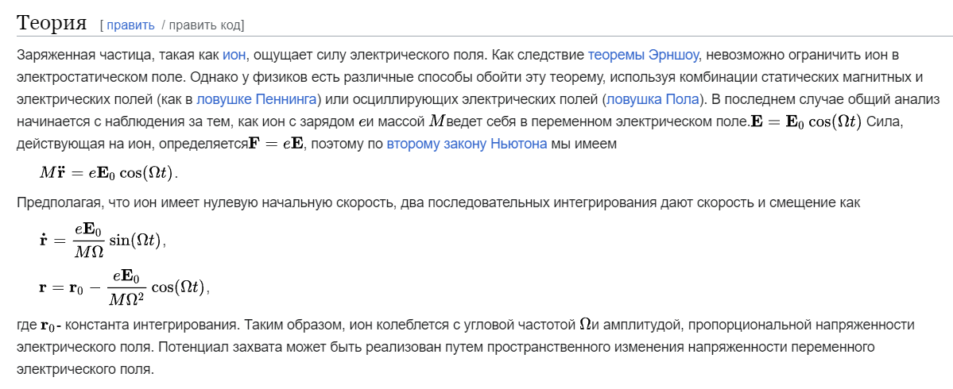

! Доплеровское охлаждение

Доплеровское охлаждение — метод лазерного охлаждения, который основан на эффекте Доплера и спонтанном комбинационном рассеянии.

Подавляющее большинство фотонов, которые приближаются к конкретному атому, почти совершенно не подвержен влиянию этого атома. Атом почти полностью прозрачен для большинства частот (цветов) фотонов.
Несколько фотонов могут резонировать с атомом в нескольких очень узких полосах частот (один цвет, а не смесь, как белый свет). Когда один из этих фотонов приближается к атому, атом обычно поглощает этот фотон в течение короткого периода времени, затем испускает идентичный фотон в каком-то случайном, непредсказуемом направлении.
Конечным результатом процесса поглощения и испускания является снижение скорости атома при условии, что его начальная скорость больше, чем скорость отдачи. Если поглощение и излучение повторяются много раз, средняя скорость и, следовательно, кинетическая энергия атома уменьшится. Поскольку температуры ансамбля атомов является мерой случайной внутренней кинетической энергии, это эквивалентно охлаждению атомов.

Если подробнее, то:
Выберем два уровня энергии, основной и возбужденный, между которыми разрешен дипольный электрический переход. Вероятность столкновений молекул в единицу времени в газе много меньше, чем радиационная ширина спектральной линии перехода, и равна вероятности поглощения оптического фотона в единицу времени. Частота лазера выбирается несколько ниже частоты перехода. Благодаря эффекту Доплера те атомы, которые движутся навстречу фотону, «видят» более высокую частоту фотона и оказываются в условиях сильного резонансного рассеяния, в отличие от противоположного случая, когда условие резонанса не выполняется. В результате доминирует процесс поглощения фотонов со спонтанным переизлучением их в произвольном направлении в пространстве, сопровождающийся торможением движущихся атомов. При спонтанном комбинационном рассеянии в среднем происходит излучение фотона с частотой, большей чем у поглощённого фотона. Таким образом, излучённый фотон имеет большую энергию, чем поглощённый. Разность энергий этих фотонов «заимствуется» из энергии теплового движения атома. Если длина волны лазера равна, например, 600 нм, то в каждом акте рассеяния атом охлаждается на несколько милликельвин. В результате, для существенного охлаждения атома нужно порядка 100000 актов рассеяния.
Справка: Данным методом можно охладить атом до температуры ~500 μK (микро). Если требуется охладить атомы до ещё более низких температур, например, десятков микрокельвин, то используют охлаждение методом боковой полосы, а если требуется получить температуру в несколько нанокельвин, то используют селективное по скоростям когерентное пленение заселённостей

Физическая реализация кубита

Любая двухуровневая квантовая система может образовать кубит, и есть два основных способа сформировать кубит с использованием электронных состояний иона:
1) На оптических фотонах.
2) На сверхтонкой структуре.
Они отличаются временем существования: кубит на сверхтонкой структуре основного уровня чрезвычайно долговечны по сравнению с кубитами на оптических фотонах (время распада от тысяч до миллионов лет), а также стабильны по фазе / частоте (традиционно используются для атомных стандартов частоты). Однако разность уровней энергии между уровнями сверхтонкой структуры и уровнями оптических фотонов намного меньше, что усложняет процесс их контролирования и инициализации.

На рисунке представлены энергетические переходы в ионе (для атома кальция, 1 внешний электрон на внешней оболочке).

((Второй способ реализации кубитов – кубит на сверхтонкой структуре основного уровня.))

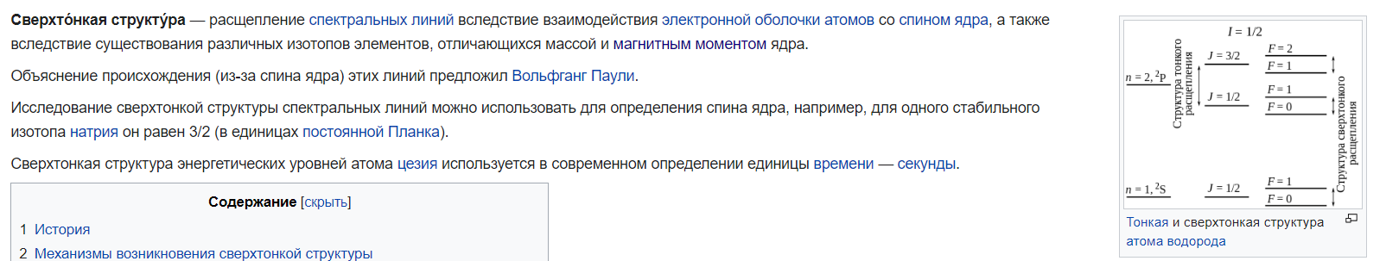

Приготовление начального состояния

Для приготовления начального состояния используется процесс оптической накачки (я не успеваю осветить этот процесс, поэтому коротко):
при оптической накачке происходит возбуждение за счет поглощения излучения от специального источника света.
Таким образом этот метод, позволяющий сдвигать электроны в атомах с одного магнитного подуровня на другой.

На картинке представлены возможные энергетические переходы в ионе кальция. Особенностью использования кубитов является то, что времена жизни должны быть порядка микросекунд (это обусловленно скоростью выполнения квантовых операция). Тогда получаем, что некоторые состояния не годятся для выбора в качестве состояния |1>, т. к. имеют небольшое время жизни.

Для состояния 3D5/2 время жизни 1.2с, что вполне подходит для выполнения квантовых операция, т. к. за это время состояние системы не поменяется.

Инициализация системы

И так, подытожим:
Процесс подготовки ионных кубитов выглядит следующим образом:
1) сначала каким-либо способ ионизируется вещество (например, бомбардировка атома кальция про температуре около 800 градусах для выбивания внешнего электрона).
2) После этого ионы заключают в ионную ловушку и
3) используют доплеровское охлаждение для достижения основного невозбужденного уровня.

Кроме того, нужен способ контролирования состояния квантовой системы.

4) Для этого используется вынужденное и спонтанное излучение. Вынужденное излучение представляет собой испускание фотона атомов в том же направлении в той ситуации, когда на атом попадает фотон с энергией, равной энергии перехода.

Измерение конечного состояния

Для измерения состояния кубита поступим следующим образом. Для начала необходимо высчитать частоту, которая может возбудить ион с S на P энергетический уровень для определения состояния 0 или 1. Направляя пучок лазера непрерывно на ион, атом будет возбуждатся или переходить в основное состояние. При этом переходе будет испускаться излучения в видимом диапазоне. Однако, для этого же лазера он не сможет возбудить другое состояние в сверхтонкой структуре, так как нет достаточной энергии для такого перехода. В этом процессе при переходе из одного уровня энергии сверхтонкой структуры происходит излучения множественного количества фотонов, которые затем при помощи фотоумножителя происходит их регистрация. В том случае, если было другое состояние системы (т. е. не 0, а 1), то излучения фотонов не будет.

